Reflexión

Valle de Aburrá:
¿Quo vadis?

Recibido para evaluación: 12 de Julio de 2007
Aceptación: 20 de Agosto de 2007
Recibido versión final: 31 de Agosto de 2007

RESUMEN
Michel Hermelin1

Se da una descripción somera de la evolución que ha tenido la prevención de los riesgos
de origen natural en el Valle de Aburrá. Tanto la naturaleza litológica y estructural del valle como sus condiciones topográficas y climáticas lo hacen propenso a la ocurrencia de fenóm enos naturales como sismos, movimientos de vertiente, avenidas torrenciales y, en menor grado, inundaciones. El aumento de la población que es actualmente de 3.5 millones de habitantes y la frecuente ocupación de lugares expuestos a amenazas han resultado en numerosos desastres. En este momento funcionan para la prevención y atención de desastres entidades como el SIMPAD y el DAPARD, con responsabilidades municipales y departamentales respectivamente.
El grado de conocimiento del entorno físico del valle se considera insuficiente, así como las
reglamentaciones que deberían tener como consecuencias de un uso de la tierra más acorde con las restricciones naturales.

Se han realizado ya varias reuniones acerca de la gestión de riesgos naturales en la zona
y los organizadores de la de 2007, que conmemora el vigésimo aniversario de la catástrofe de Villa Tina, pueden tomar la decisión de llevarlas a cabo cada dos años. Asimismo proponen la creación de un grupo técnico científico permanente dispuesto a estudiar los eventos ocurridos, a
fom entar la difusión de la inform ación pertinente y en general a propender por un mejor conocimiento del Valle de Aburrá.

PALABRAS CLAVE: Riesgos naturales, prevención, mitigación, geología urbana, valle de
Aburrá, Medellín, Antioquia, Colombia

.

ABST RACT

This paper intents a brief description of the evolution that characterised natural risk prevention
in the area surrounding the city of Medellin, Colombia, called the Aburra Valley. Both the lithological and structural composition of the Valle and its topographic and climatic conditions contribute to the abundance of destructive natural phenomena as earthquakes, slope movements, flash floods and, in a lower proportion, to floods. The population increase, which reaches now 3.5 millions inhabitants and the frequent occupation of sites exposed to natural hazards have resulted in numerous disasters. At present two entities called SIMPAD and DAPARD work on risk prevention, on city and department scale respectively. The amount of knowledge about physical environment
is considered to be insufficient, together with regulations which should direct land use in accordance
to restrictions related to natural hazards. Several seminars on this topic have already been carried out and the organisers of the present one, destined to commemorate the twentieth anniversary of the Villa Tina disaster, should make the decision to meet each two years. Furthermore, the creation
of a permanent commission dedicated to study past events, to foster information broadcasting
and to seek a better knowledge of the Aburra Valley, should be considered.

KEY WORDS: Natural risks, prevention, mitigation, urban geology, Aburrá Valley, Medellin, Antioquia, Colombia.
1.Ingeniero Geólogo y de
Petróleos. Universidad EAFIT. hermelin@eafit.edu.co

Volumen 10 No. 2 Agosto de 2007
Gestión y
Ambiente
7

Reflexión

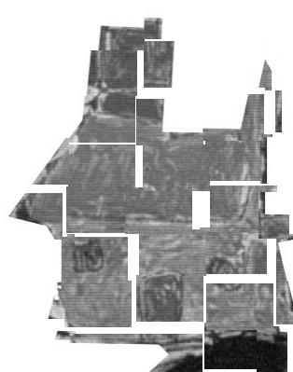

Figura 1. Mapa en 3D del Valle de Aburrá

1. INTRODUCCION

Este trabajo es un intento de «mise au point» acerca de la relación entre los habitantes del Valle de Aburrá y su entorno natural. Este año se conmemora el vigésimo aniversario del desastre de Villa Tina y ese es el momento oportuno, para quienes han tenido como tema de estudio el medio físico y la ocupación del suelo en esta zona tan densamente poblada, para dar una mirada retrospectiva y formular algunas propuestas para el porvenir.

Las ideas aquí expresadas han sido discutidas con muchas personas a quien el autor agradece su participación en intercambios fructíferos. Sin embargo el autor asume en forma personal
la responsabilidad de las opiniones emitidas.

2. EL ENTORNO NATURAL

El Valle de Aburrá es una depresión alargada que se extiende en dos tramos: uno de unos
30 km. de longitud va de sur a norte, desde Caldas hasta Bello, con un ensanchamiento máximo de unos 7 km. a la altura de Medellín. El otro, más estrecho, está orientado hacia el noroeste, va de Bello a Barbosa y mide unos 35 km. de largo.

El fondo del valle en Caldas está a unos 1800 m de altura sobre el nivel del mar y en Barbosa a unos 1400 m. Está rodeado por montañas que alcanzan unos 3000 m. como el Alto de San Miguel, el Cerro del Padre Amaya y el Cerro Boquerón y por altiplanos como el de Ovejas, el de Santa Elena, el de San Vicente Río Negro y el de Santa Rosa de Osos, situados a alturas entre
2600 m. y 2000 m. (Figura . 1).

La precipitación del Valle de Aburrá está controlada principalmente por los vientos aliseos,
cuyo recorrido es modificado por la topografía; con dos estaciones húmedas centradas alrededor de abril y de octubre, recibe lluvias que van de unos 1400 mm. en Barbosa hasta unos 3000 mm.
al sur del valle. Las temperaturas medias varían de 22 a 13° C. en función de la altura y su

Gestión y
8
Ambiente

Volumen 10 No. 2 Agosto de 2007

Reflexión

fluctuación es diurna nocturna, ya que la localización a unos 6º 30´ al norte del ecuador impide
variaciones térmicas estacionales (Pérez, 1993).

A la llegada de los españoles, el valle estaba cubierto por vegetación, si se exceptúan las eras de cultivo de los habitantes indígenas y posiblemente algunas vertientes con pendientes fuertes desprovistas de suelos o derivadas de materiales estériles como la dunita serpentinizada
(Pérez, 1996).

La geología del Valle de Aburrá fue descrita por primera vez en forma sistemática por Botero (1963). Una síntesis actualizada que incluye los aspectos geomorfológicos, se puede consultar en Hermelin & Rendón (2007). El origen mismo del valle aún es objeto de discusión, si bien es cierto que las investigaciones más recientes favorecen un origen tectónico: no parece haber sido el río Medellín, ni sus afluentes los que excavaron esta enorme grieta que parte en dos las tierra altas de la Cordillera Central a esa latitud, sino los esfuerzos tectónicos que actuaron a
lo largo de fallas.

Característica esencial de la geología del valle de Aburrá es su gran variedad de rocas y la presencia de fallas geológicas como la de Romeral al suroccidente. También es de señalar la existencia de extensos depósitos de vertiente emplazados desde La Estrella hasta Girardota, derivados de diferentes tipos de roca. Fueron hasta hace relativamente poco considerados como de edad cuaternaria, pero las dataciones recientemente realizadas indican una edad pliocena para la mayoría (García, 2006).

Los procesos de origen natural van desde sism os hasta inundaciones, pasando por movimientos en masa y avenidas torrenciales. Los estudios recientes (por ejemplo los del Grupo de Sismología de Medellín, 2002) aún no han logrado borrar del todo de las creencias populares
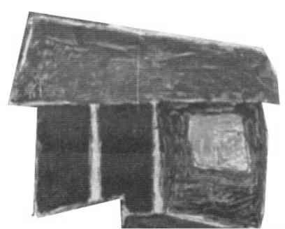

el peligroso mito de que el Batolito Antioqueño protegía a Medellín de cualquier peligro sísmico.

3. EL VALLE DE ABURRA Y SUS HABITANTES

Los viajeros extranjeros que visitaron el valle en el siglo XIX, no ahorraron elogios acerca de la hermosura de sus paisajes, la limpieza de las poblaciones y la laboriosidad de sus habitantes
(Boussingault, 1896, y Gosselmann, 1825, por ejemplo). Los geógrafos locales tampoco fueron indiferentes a su encanto, como Uribe (1885, 1904). En esa época, las poblaciones del Valle de Aburrá eran pueblos casi aislados y Medellín urbano, a principios del siglo XX, no pasaba de unos
31.000 habitantes.

La Tabla 1 muestra el crecimiento de la población de Medellín y del Valle de Aburrá con respecto al departamento de Antioquia. En un siglo (1905 2005), pasar de 103 000 habitantes a
2´213.000 significa multiplicarla por 20; pocas zonas urbanas del mundo industrializado han sufrido semejante explosión. La concentración relativa de población con respecto a la del departamento de Antioquia también es notoria: del 15.9% pasa al 60%!

A ñ o Me d el l ín
190 5 | 31 .055 | 10 5.3 05 | 1 5,9
191 2 |  | 12 5.4 07 | 1 6,9
191 8 | 51 .951 | 14 1.7 97 | 1 7,2
192 8 | 83 .955 | 19 6.6 12 | 1 9,4
193 8 | 143 .952 | 25 2.1 24 | 2 1,2
195 1 | 328 .294 | 49 9.7 56 | 3 1,8
196 4 | 717 .865 | 1 .08 4.6 60 | 4 3,8

(U r b an o )
V al l e d e A b u r r á % d e l a p o b la c i ó n
d e A n t i o q u i a
Tabla 1.
Crecimiento de la población del
Valle de Aburrá

197 3 | 1 , 0 70 .924 | 1 .51 7.9 44 | 5 1,2
198 5 | 1 , 4 18 .174 | 2 .09 5.1 47 | 5 3,9
200 5 | 2 , 0 71 .392 | 2 .21 3.0 00 | 6 0,0
Tomado de Álv arez, 1996
Datos de 2005: w ww.DA NE.gov.co

Volumen 10 No. 2 Agosto de 2007
Gestión y
Ambiente
9

Reflexión

Figura 2. Placa conmemorativa en la iglesia de Belén
Este drástico aumento de urbanización no se realizó sin inconvenientes: si bien en épocas
coloniales, el Valle de Aburrá era considerado como un área netamente agrícola, y si a principios
y aún a mediados del siglo XX, su población cabía holgadamente en los espacios aprovechables,
a partir de 1950 los inmigrantes empezaron a ocupar áreas cada vez más pendientes y cada vez más expuestas a desastres naturales (Hermelin, 1984).

Aún antes de ese déficit, habían ocurrido eventos que poco a poco se van descubriendo en los archivos históricos o en los mismos edificios:

La iglesia de Belén sufrió una inundación por la quebrada La Loca en 1772, como lo señala una placa de mármol en la columna a la derecha de la entrada. (Figura. 2)

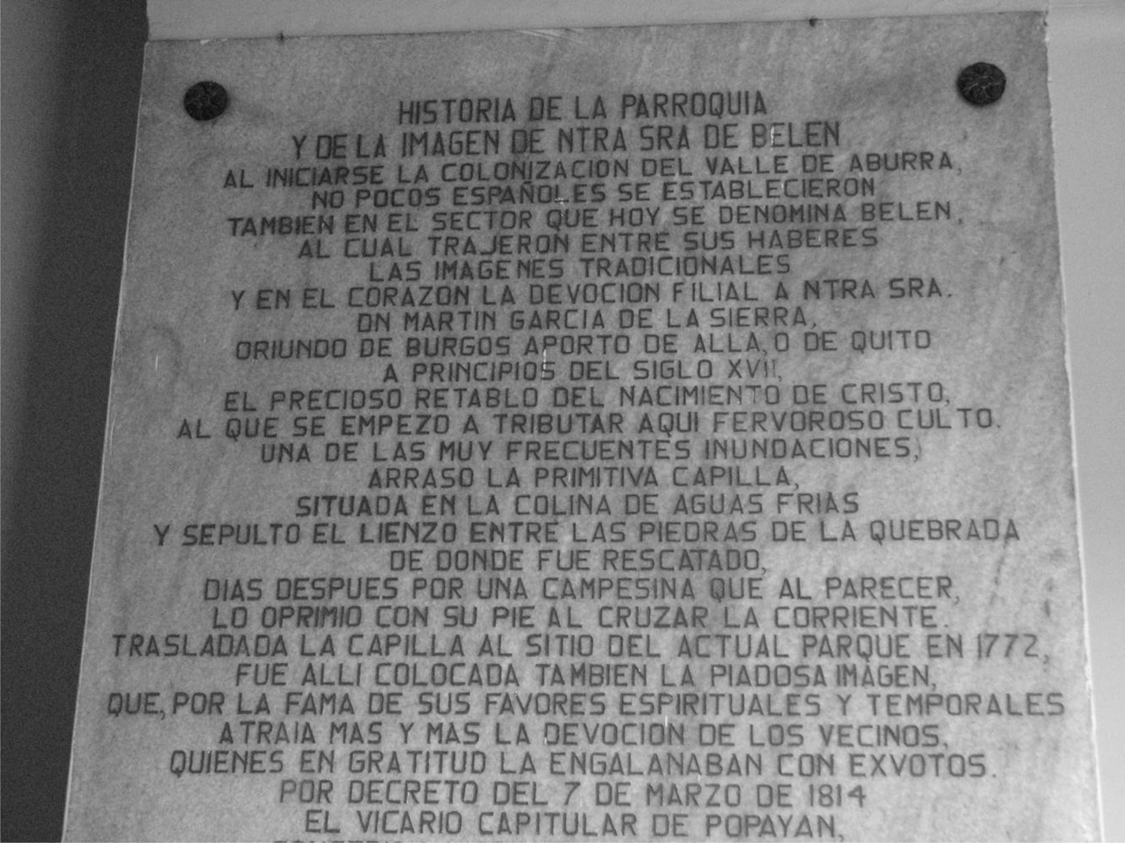

El pueblo de Aná, localizado aguas arriba de la confluencia de la quebrada La Iguaná a la altura de la carrera 70, fue destruido en 1880 por una avenida torrencial (Bustamante,
1988; Jaramillo y Suárez, 2004).

A principios del siglo XX, se produjo un movimiento de masa de gran magnitud en la zona del Cerro El Volador, donde funcionaba un trapiche (A. Machado, Ingeniero Agrónomo, comunicación personal, 1974). Hubo daños y víctimas.

En la zona rural de Media Luna, en la carretera tradicional a Río Negro por Santa Elena, se produjo en 1954 un deslizamiento provocado por una acequia, que costó la vida de unas
150 personas. (Wokittel y Restrepo, 1954).

La lista de los eventos catastróficos en el Valle de Aburrá, desde esa fecha, es larga. Sólo se mencionarán los siguientes como los más representativos:

Deslizamiento de Santo Domingo Savio, el 29 de Septiembre de 1974, con unas 100 víctimas
(Bustamante, 1988)
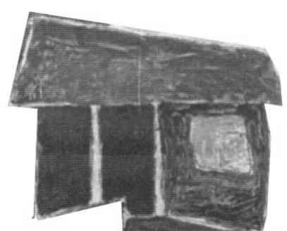

Deslizam iento de Villa Tina, el 27 de Septiem bre de 1987, con unas 500 víctim as
(Bustamante, 1990; García, 2005)

Avenida torrencial de la quebrada La Ayurá, en Envigado, el 14 de Abril de 1988 (Caballero
y Mejía, 1988)

Gestión y
10
Ambiente

Volumen 10 No. 2 Agosto de 2007

Reflexión

Deslizamientos y avenidas torrenciales en La Estrella y Sabaneta, los días 29 y 30 de Mayo
de 2000 (Cadavid y Hermelin, 2005).

Avenida torrencial del 6 de Octubre de 2006 en la quebrada El Barro, Bello, con 18 muertos
y 40 desaparecidos (Área Metropolitana, 2005).

Deslizamiento del barrio La Cruz, Medellín, el 31 de Mayo de 2007, que causó 7 víctimas. Para una lista más exhaustiva, se puede consultar a Polanco & Bedoya (2005) y a Saldarriaga
(2003); este último recolectó toda la información disponible para el Valle de Aburrá de 1990 a
2000. Las áreas clasificadas como de alto riesgo en Medellín (Figura. 3) son extensas, situac que desafortunadamente no debe ser muy distinta en los otros municipios del Valle de Aburrá, hace temer que esos eventos sigan produciéndose en el futuro.
ión
y

Figura 3.
Mapa de las zonas de alto riesgo. SIMPAD

Volumen 10 No. 2 Agosto de 2007
Gestión y
Ambiente
11

Reflexión

Figura 4. Organigrama del SIMPAD
4. AVANCES

4.1. Avances ins tituc ionales

A raíz del desastre de Armero de 1985, se creó el Sistema Nacional para la Prevención y
Atención de Desastres (Ley 46 del 2 de Noviembre de 1988 y Decreto 919 del 1º de Mayo de
1989); se definió entre otros la estructura organizativa, la integración las funciones y las responsabilidad de los comités locales, regionales y nacionales.

Antes del desastre de Villa Tina, la Secretaría de Gobierno del Municipio de Medellín era la encargada de coordinar las tres entidades existentes: Bomberos, Defensa Civil y Cruz Roja. En
1986, se creó el Comité Operativo Metropolitano de Emergencia, COME, que se activó a raíz del evento de Villa Tina. Dicha catástrofe movilizó a muchas entidades y personas y culminó con la aprobación de un macroproyecto financiado por el PNUD (Col. 88/010), que actuó en coordinación con el PRIMED. Los resultados de ese proyecto fueron analizados en documentos del PNUD
(PNUD Municipio de Medellín, 1992) y por el Consultorio del Hábitat Popular (Coupé, 1992).
Este último documento contiene una información muy completa acerca de los programas y las reglamentaciones adoptadas por el Municipio de Medellín hasta su publicación. El programa PRIMED no fue prorrogado por las siguientes administraciones municipales.

El Sistema Municipal de Prevención y Atención de Desastres, SIMPAD, sustituto del COME, fue creado por el Acuerdo 014 de 1994 y el Sistema Departamental de Prevención, Atención y Recuperación de Desastres por la Ordenanza 41 de 1995 (Figura. 4). En 2002, el SIMPAD fue adscrito a la Secretaría Municipal Medio Ambiente (Decreto 151 de 2002); un importante logro por parte del SIMPAD ha sido la creación de Comités Barriales, conformados por personas escogidas por las comunidades que habitan en las zonas calificadas de alto riesgo. Existen en la actualidad
186 comités de este tipo (SIMPAD, 2007).
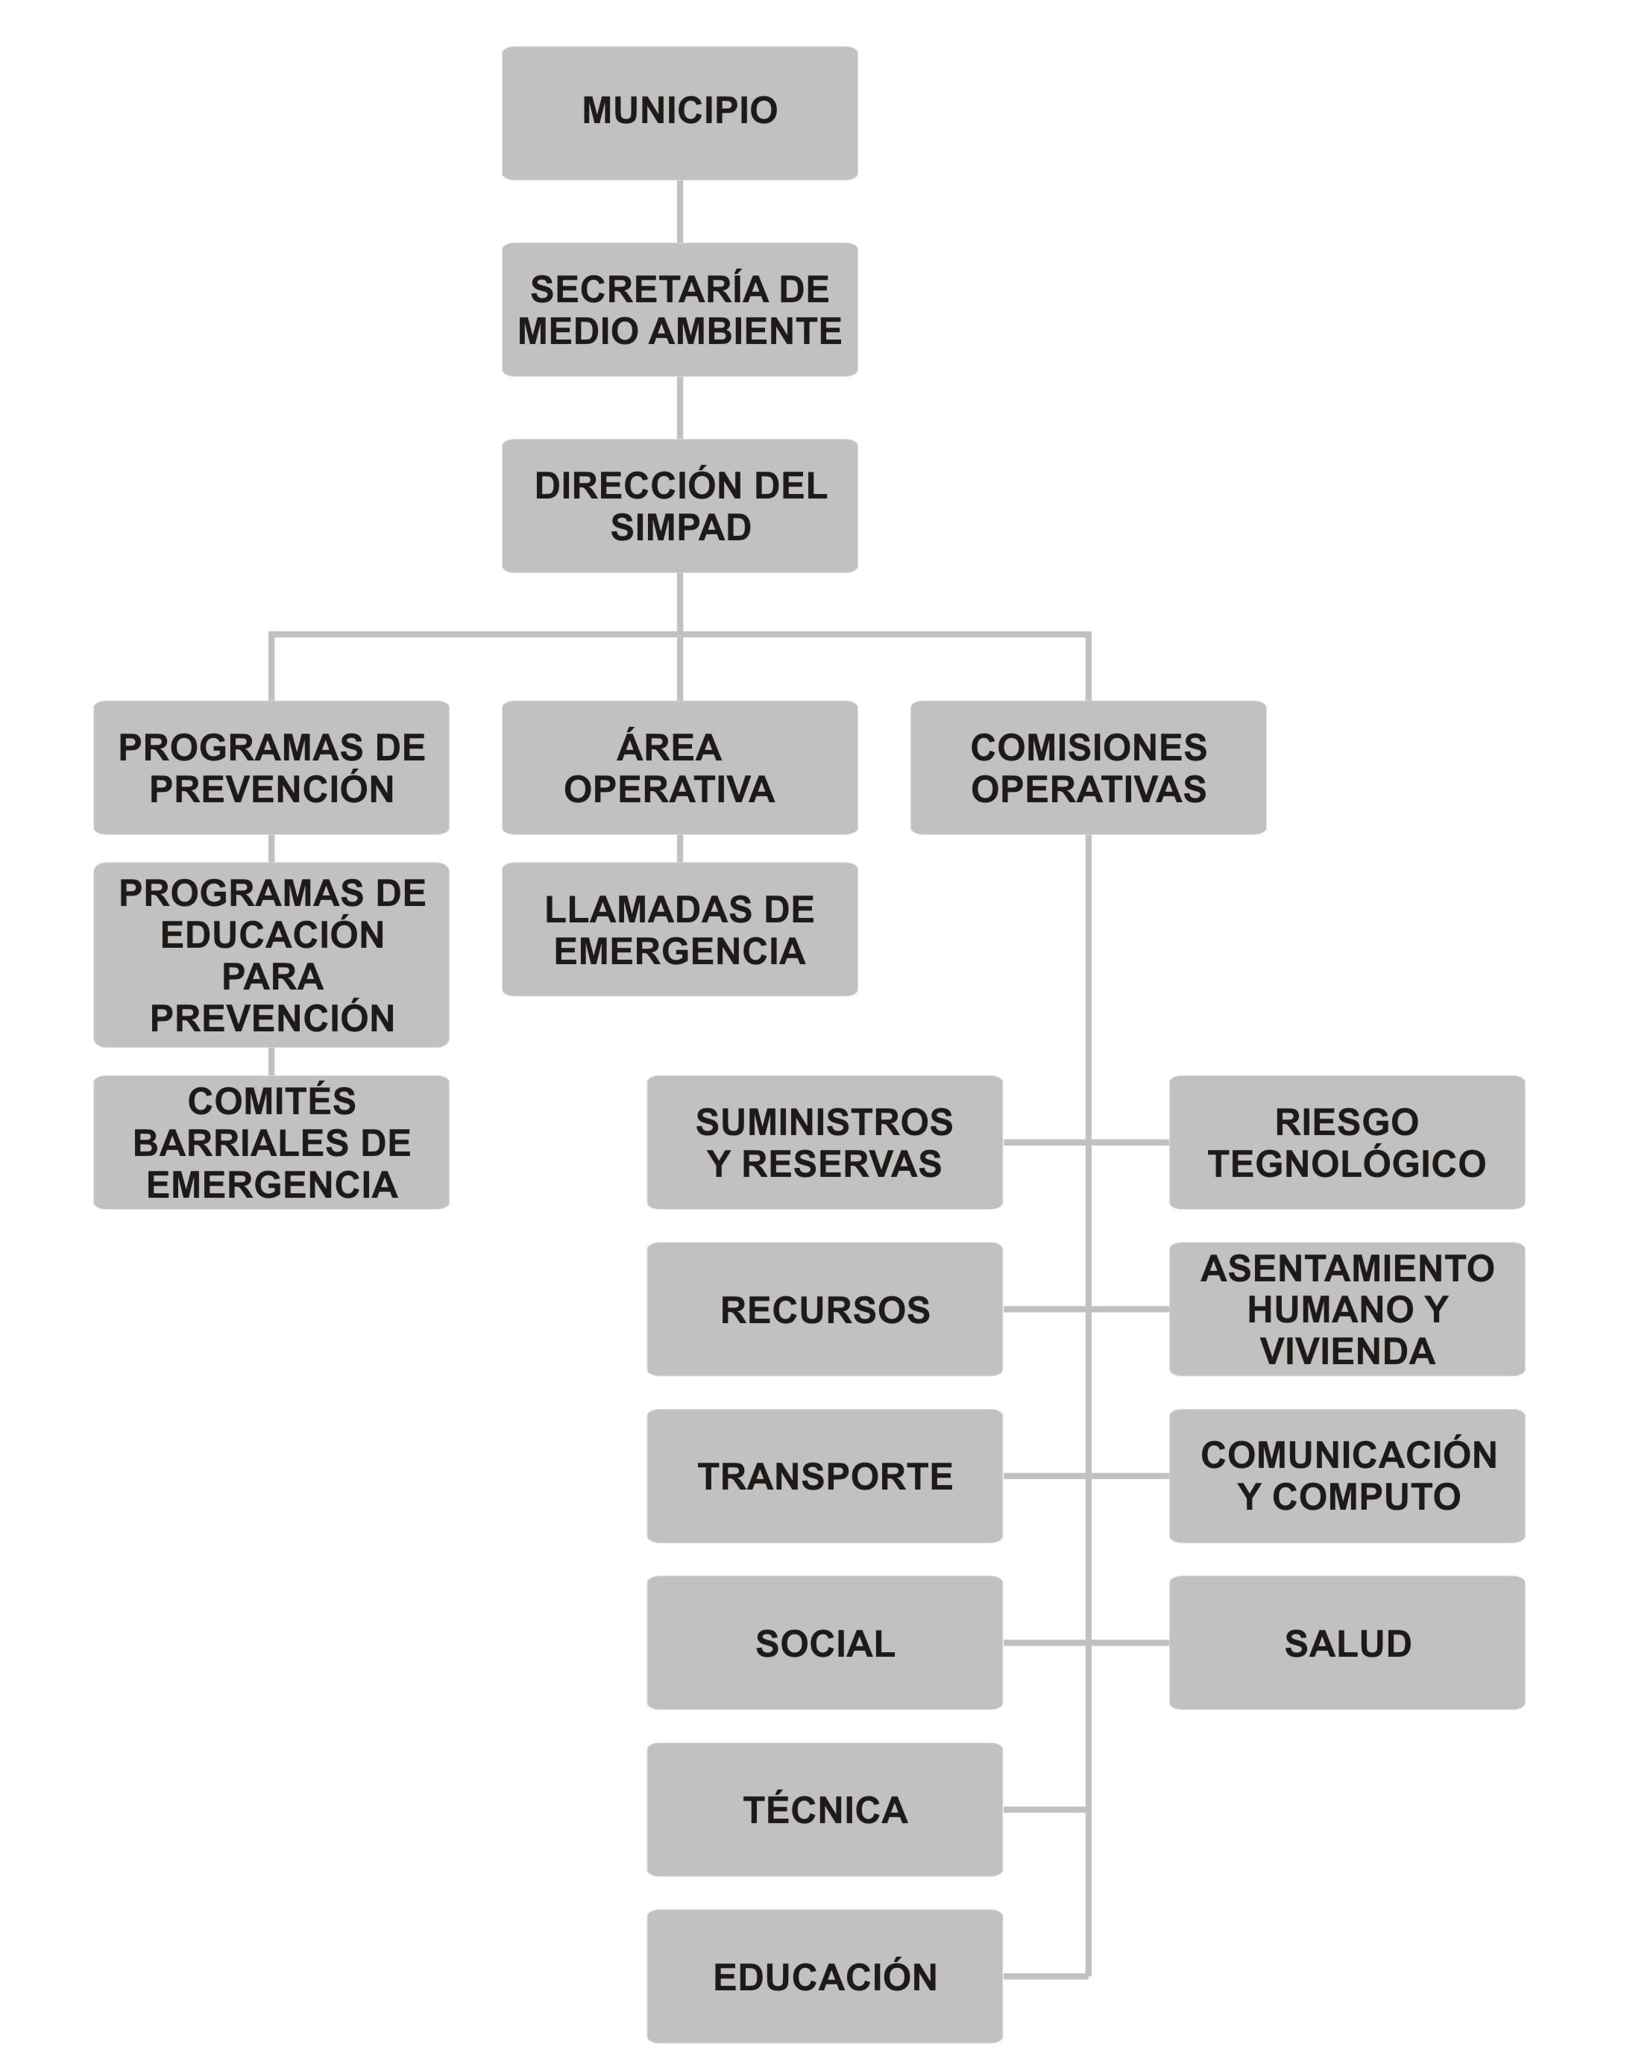

Gestión y
12
Ambiente

Volumen 10 No. 2 Agosto de 2007

Reflexión

Por otra parte, la Ley 99 de 1993 que creó el Ministerio del Medio Ambiente y reglamentó
las corporaciones regionales responsables de la gestión ambiental, reconoce que los desastres naturales son parte del entorno colombiano: eso ha dado lugar a la participación de muchas corporaciones regionales en ese tema, máxime en los departamentos donde la red de Prevención
y Atención de Desastres ha sido débil. Para el Valle de Aburrá, se dan dos jurisdicciones en cuanto
a lo ambiental: para las áreas urbanas, la autoridad ambiental es el Área Metropolitana del Valle de Aburrá, creada en 1980; para las áreas rurales, es CORANTIOQUIA, creada en 1993.

En este momento, el Área Metropolitana está gestionando para todos los municipios del Valle de Aburrá, la creación de Comités Ambientales que tendrán, además de la integración y de las funciones de los Comités Barriales, la tarea de vigilar el entorno natural.

Un examen preliminar de los Planes de Ordenamiento Territorial, POT, permite notar el conocimiento relativamente escaso que se tiene en la actualidad acerca del entorno natural del Valle de Aburrá.

4.2. Cubr im iento de im ágenes, aer ofotogr áfico y cartogr áfico

4.2.1. Im ágenes satelitales
El cubrimiento total del valle está disponible a diferentes escalas.

4.2.2. Fotos aér eas
Se empezaron a tomar desde la década de 1930 y se tiene cubrimiento total desde 1955. Existen vuelos más recientes a escala de 1:10.000.

4.2.3. Mapas topogr áficos
Se dispone de mapas del IGAC a escala 1:25.000 y de mapas más detallados hechos localmente a escala 1:2.000, que cubren por lo menos la zona urbana del municipio de Medellín.

El POT fue realizado con base en mapas digitalizados a escala 1:2.000 y existe un mapa digital a escala 1:1.000 en manos de las Empresas Públicas de Medellín, EPM.

4.2.4. Mapas geológicos
El trabajo fundamental de G. Botero (1963) fue levantado en campo en mapas 1:25.000 y se publicó a escala 1: 50.000. INGEOMINAS ha realizado cartografía más reciente del Valle de Aburrá, a escala 1: 25.000. También existen numerosos estudios geológicos más detallados realizados por estudiantes y profesores de las universidades locales.

4.2.5. Mapas geom or fológ icos
En una serie de proyectos de grado realizados en la Universidad Nacional de Colombia a principios de la década de 1980, se levantó a escala 1: 25.000 el mapa geomorfológico de casi
la totalidad del Valle de Aburrá.

4.2.6. Mapas de suelos
Existe un mapa general a escala 1:500.000 para el departamento de Antioquia elaborado por IGAC (1982) y estudios más locales realizados por estudiantes de la Universidad Nacional de Colombia.

4.2.7. Hidr o logía Met eor o log ía
El IDEAM tiene en la zona dos estaciones meteorológicas. Existe una red operada por
EPM y otra por el SIMPAD.

4.2.8. For m aciones vegetales
El mapa fue levantado según la metodología de Holdrigde (Espinal y Montenegro, 1974) a escala 1: 500.000.

Volumen 10 No. 2 Agosto de 2007
Gestión y
Ambiente
13

Reflexión

4.3. Eventos r ealizados

Desde el principio de la década de 1980, varias entidades oficiales y privadas han tratado de reunir periódicamente a las instituciones y a las personas que tienen que ver con el entorno y los riesgos naturales en el Valle de Aburrá:
1984. Primera Conferencia sobre Riesgos Geológicos del Valle de Aburrá. Diciembre 3 al
6. Organizadores: Sociedad Colombiana de Geología, Ingeominas, Sociedad de Arquitectos
e Ingenieros, SAI. Existen Memorias.
1988. Segunda Conferencia sobre Riesgos Geológicos del Valle de Aburrá. Agosto 2 al 6. Organizadores: Sociedad Colombiana de Geología, Ingeominas, Universidad EAFIT, SAI. Existen Memorias.
1990. Tercera Conferencia sobre Riesgos Geológicos del Valle de Aburrá, simultánea con
el Primer Seminario Andino de Geología Ambiental y la Segunda Conferencia Colombiana de Geología Ambiental. Organizadores: AGID, Ingeominas, Sociedad Colombiana de Geología, SAI, Universidad EAFIT. Existen Memorias (AGID Report N° 13).
1991. Taller «Variables para determinar el riesgo». Municipio de Medellín PNUD Proyecto
Col 88/010. Existen Memorias.
1993. Universidad Nacional de Colombia, Sede Medellín, Biblioteca Pública Piloto de Medellín para América Latina, Consejería Presidencial para Medellín y su Área Metropolitana, Alcaldía de Medellín. Seminario «Una mirada a Medellín y al Valle de Aburrá”. Existen Memorias.

La reunión de este mes de Septiembre para conmemorar la tragedia de Villa Tina se inscribe dentro de la intención de reiniciar esas reuniones, para el beneficio de los habitantes de esta parte del país.

5. LO QUE SIGUE…

A continuación, se expresan algunas ideas y propuestas que se analizarán en el evento de conmemoración de los 20 años de la tragedia de Villa Tina y que se articulan en torno a la constitución de un comité técnico científico permanente que tenga como finalidad la de observar
la evolución del conocimiento y de las decisiones acerca del Valle de Aburrá. Entre sus integrantes
podrían estar representantes de la Sociedad Colombiana de Geología, Capítulo de Antioquia; de
la Academia Colombiana de Ciencias, Capítulo de Antioquia; y de las principales universidades, entre otros.

Este comité asumiría, entre otras, las siguientes iniciativas:

1. Institucionalizar la reunión anual o bianual del Seminario sobre Gestión del Riesgo en el Valle de Aburrá

2. Apoyar la creación de un grupo técnico que intervenga después de cada desastre para analizar
el origen y las consecuencias del evento, sin que se trate de suplantar las funciones de entidades como el SIMPAD o el DAPARD, sino de estudiar con el mayor detalle posible las causas del evento y proceder a su descripción sistemática desde el punto de vista técnico científico. Este grupo podría desprenderse del Comité e integrarse según el esquema DOMODIS de la Universidad de Zurich (Suiza), con el apoyo de las distintas universidades
y asociaciones y de los entes gubernamentales y ambientales
3. Fomentar la constitución de una biblioteca virtual con la totalidad de la información científica
producida sobre el Valle de Aburrá en ciencias naturales y sociales, e ingenierías
(publicaciones, trabajos de grado y de post grado, informes de consultoría, etc.) con el fin de facilitar el acceso a la información y evitar la repetición de consultorías costosas.
4. Promover la iniciativa de transformar la Biblioteca de EPM en la Biblioteca Técnico Científica de Antioquia, para reunir la información producida por el Departamento de Antioquia, el Área Metropolitana del Valle de Aburrá, el Municipio de Medellín y otros Municipios del Área Metropolitana, las Empresas Públicas de Medellín, CORANTIOQUIA y otras corporaciones.
5. Solicitar la puesta a disposición de los investigadores de la información digital del Municipio

Gestión y
14
Ambiente

Volumen 10 No. 2 Agosto de 2007

Reflexión

de Medellín actualmente en poder de diferentes entidades.
6. Propiciar la preparación o actualización de mapas temáticos detallados (1:5.000 y 1:2.000) en los siguientes cam pos:
Geología
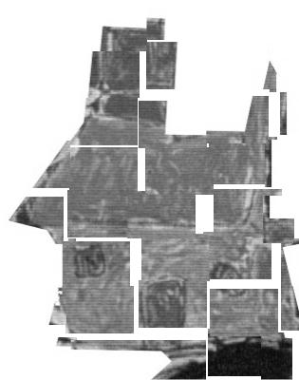

Geomorfología
Suelos
Formaciones vegetales
Usos de la tierra
7. Recomendar el uso de imágenes satelitales para hacer anualmente el balance de los usos del suelo en el Valle de Aburrá.
8. Promover la integración y la extensión a todo el Valle de Aburrá de la red de pluviómetros que actualmente opera el SIMPAD; complementar las estaciones meteorológicas con un proyecto educacional que involucre la totalidad de los colegios de secundaria del Área Metropolitana;
y empalmar esta información con la del IDEAM y las Empresas Públicas de Medellín.
9. Implementar el uso de nuevas metodologías que permitan el mejor conocimiento de los procesos naturales del Valle de Aburrá (por ejemplo: el uso del radar para la medición de intensidad de aguaceros; el de isótopos estables para el origen de las aguas subterráneas; el de
métodos geofísicos para completar el conocimiento acerca de los rellenos aluviales y coluviales del Valle de Aburrá; el de métodos geocronológicos para conocer la edad de depósitos y de eventos ocurridos en el pasado, etc.).
10. Apoyar, entre los programas académicos de historia de la ciudad, el estudio de la historia local de cada municipio, con énfasis en la recuperación de información relativa a los usos pasados del suelo y a la ocurrencia de desastres naturales.
11. Recomendar en cada municipio el registro de los eventos destructivos con base en el uso integrado para el Valle de Aburrá de un programa tipo DESINVENTAR.
12. Promover la publicación de los informes de los estudios de microzonificación sísmica de los
municipios y su ampliación eventual.

Con estas propuestas, el Comité no pretende hacerse cargo de las funciones de los organismos existentes, sino respaldar su actividad y ofrecer una colaboración efectiva de la comunidad científica a las entidades gubernamentales y a la sociedad.

6. BIBLIOGRAFÍA

Álvarez, V., 1996. Poblamiento y población en el valle de Aburrá y Medellín, 1541 1951. En: Historia de Medellín, J. O. Melo, Editor. Compañía Suramericana de Seguros. Medellín. pp. 57 84.

Botero, G., 1963. Contribución al conocimiento de la Geología de la zona Central de Antioquia. Anales de la Facultad de Minas, N° 57, Medellín. 101P.

Bustamante, M., 1988. Los desastres en Medellín, naturales. II Conferencia de Riesgos Geológicos en el valle de Aburrá. Medellín

Bustamante, M., 1990. Las dunitas de Medellín y los deslizamientos de Media Luna (1954), Santo Domingo Savio (1974) y VillaTina (1987). AGID Report N° 13: Environmental Geology and Natural Hazards of the Andean region. Memorias I Seminario Andino de Geología Ambiental;
I Conferencia Colombiana de Geología Ambiental; II Conferencia de Riesgos Geológicos
del Valle de Aburrá, Medellín. pp. 25 34
Boussingault, J.B., 1896. Mémoires, 5 Tomes. Typographie Chamerot et Renouard. Paris. Caballero, H y Mejía, 1988. Algunos comentaros acerca del evento torrencial de la Quebrada
Ayurá (Envigado) del 14 04 88 y sus implicaciones en la evaluación de la amenaza al municipio. 2ª Conferencia de riesgos geológicos del Valle de Aburrá. Medellín

Cadavid, M. F y Hermelin, M., 2005. El evento del 29 y 30 de Mayo de 2000 en la Estrella y Sabaneta (Antioquia). En: Desastres de Origen Natural en Colombia, 19792004, M. Hermelin, Editor. Universidad EAFIT OSSO UV, Medellín. pp.187198.

Volumen 10 No. 2 Agosto de 2007
Gestión y
Ambiente
15

Reflexión

Coupé, F., 1992. Sistematización de la Intervención Municipal en dos barrios localizados en
Zonas de Riesgo. Estudio contratado por la Alcaldía de Medellín, PNUD COL 88/010, Consultorio de Habitat Popular, Universidad Nacional, Medellín, 468 P.

García, C., 2005. El deslizamiento de Villa Tina, Medellín, 1987. En: Desastres de origen natural en Colombia, 19792004, M. Hermelin, Editor. Universidad EAFIT OSSO UV, Medellín. pp.5564.

García, C., 2006. Estado del conocimiento de los depósitos de vertiente del Valle de Aburrá. Boletín de Ciencias de la Tierra, UN Medellín, N° 19, pp. 101112

Gosselman, C.A., 1826. Viaje por Colombia, 1825 y 1826. Traducción de A. Christian Pereira. Banco de la República, Bogotá.

Grupo de Sismología, 2002. Microzonificación sísmica de los municipios del valle de Aburrá y definición de zonas de riesgo por movimientos en masa e inundaciones. Informe Interno. Medellín.

Hermelin, M., 1984. Riesgo geológico en el valle de Aburrá. I Conferencia geológica sobre Riesgos
Geológicos del Valle de Aburrá. Sociedad Colombiana de Geología. Medellín.

Hermelin y Rendón., 2007. Medellín y el Área Metropolitana del Valle de Aburrá. Entorno natural de 20 ciudades de Colombia. M. Hermelin, Editor.

Jaramillo, R. L., y Suarez, D., 2004. La sede de Otrabanda. Compañía Suramericana de Seguros
S.A., Medellín, 209 P.

Municipio de Medellín, 1992. Taller de variables para determinar el riesgo, memorias. PNUDCol
88/010. Medellín

Pérez, C., 1993. Los ecosistemas del valle de Aburrá, pasado, presente y futuro. Seminario «Una mirada al valle de Aburrá», Memorias, pp. 6395. ISBN: 958907541X

Pérez, C., 1996. El paisaje del valle de Aburrá y su alteración por la acción humana, En: J.O. Melo
Editor, Historia de Medellín, v. l, Suramericana de Seguros, Medellín. pp. 1746.

Polanco, C y Bedoya, G., 2005. Inventario histórico y análisis de los desastres de origen natural del departamento de Antioquia entre 1920 y 2004. En: Desastres de origen natural en Colombia, 19792004, M. Hermelin, Editor. Universidad EAFIT OSSO UV, Medellín. pp.
225237.

Saldarriaga, R., 2003. Inventario y sistematización de los desastres reportados en los municipios del valle de Aburrá entre 1900 y 2000. Universidad EAFIT, trabajo de grado, Medellín. 120P.

SIMPAD, 2007. Comités Barriales, la prevención en la cultura de los ciudadanos. SIMPAD, Secretaría de Medio Ambiente, Alcaldía de Medellín, 124P.

Uribe A., M., 1904 (edición Universidad de Antioquia, 2002). Recuerdos de un viaje de Medellín a
Bogotá. Boletín de Historia y de Antigüedades, año II N° 1722, Bogotá

Uribe A., M., 1885. Geografía General del Estado de Antioquia en Colombia, Edición crítica a cargo de R. L. Jaramillo. Ediciones Autores Antioqueños, v. 11, (1985), Medellín. 493p. notas.

Wokittel, R. y Restrepo, H. 1954. Informe preliminar sobre los derrumbes de la carretera Medellín Santa Elena entre los kilómetros 6 y 7. Informe Servicio Geológico Nacional N° 1037.

Gestión y
16
Ambiente

Volumen 10 No. 2 Agosto de 2007

